ModulO 01: ACCESSO AL Talent management 4.0
Scheda 01.2: Crea la tua ideologia

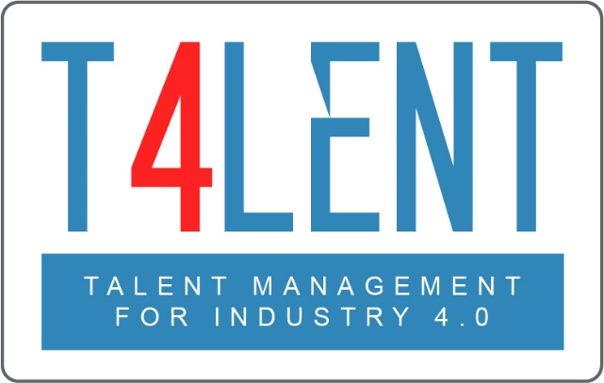

Nome progetto: Bridging the gap between VET and business: Modern talent management and analytics 4.0 for SMEs in Europe
Acronimo progetto: Talent 4.0
Numero di progetto: 2018-1-AT01-KA202-039242

Step 01 – Perché fai quello che fai? - I valori e i principi guida di Brainstorm

Eseguire un rapido brainstorming rispondendo alla seguente domanda per ciascuno dei gruppi menzionati di seguito.
Quali sono i vostri valori e principi guida generali e quali quelli verso i clienti, i dipendenti e la società.
Generali:
- Valore 01

- …

Clienti:
- Valori 01

- …

Dipendenti:
- Valore 01

- …

Società
- Valore 01

- …

Step 02: Crea la prima versione della tua ideologia

Ora è il momento di condensare le vostre idee, i vostri valori e i vostri principi guida e di formulare la prima bozza della vostra ideologia. Essa guiderà tutti i vostri sforzi di gestione dei talenti che seguiranno.
Scrivi la tua ideologia. Cerca di formulare frasi brevi e precise. L'ordine non è ancora così importante. Puoi cambiarlo in seguito. Concentrati su ciò che è importante per il vostro business - cosa vi guida!
I nostril valori e principi:

Noi…

Per saperne di più visita il sito del progetto
t4lent.eu

o la nostra pagina Facebook
@t4lent.eu

